ИНТЕРАКТИВНОЕ СОВМЕСТНОЕ ИГРОВОЕ РОДИТЕЛЬСКОЕ СОБРАНИЕ ДЛЯ РОДИТЕЛЕЙ 4, 7, 11 КЛАССОВ «ВЕСЁЛЫЙ ЭКЗАМЕН ДЛЯ РОДИТЕЛЕЙ».
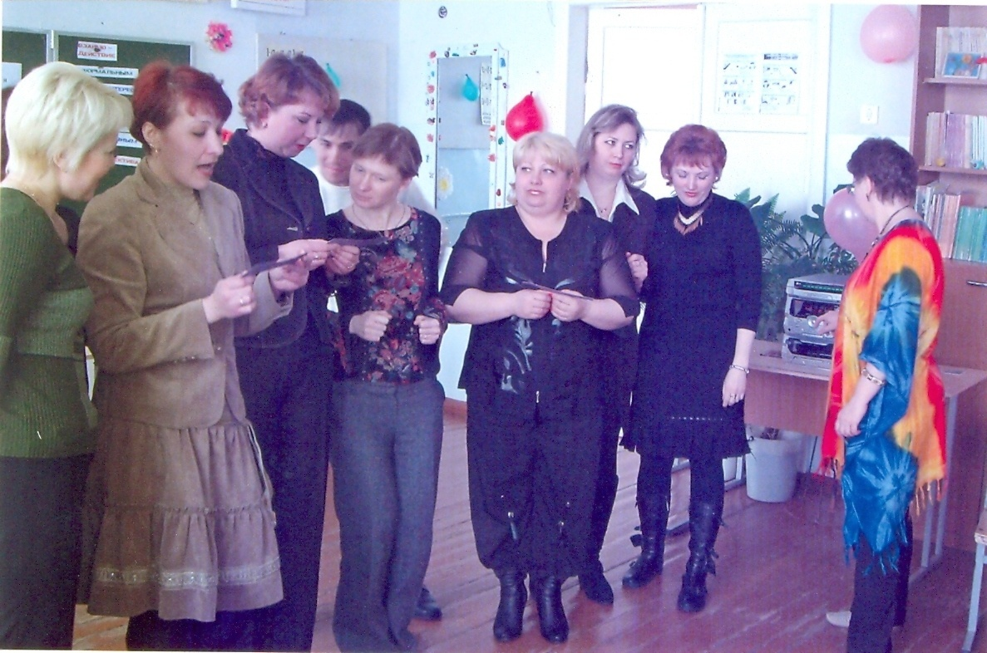
ЦЕЛИ: 1.Передача опыта социального общения родителей, опыта поколений (преемственности родителей 4 7, 11 классов). 2.Обучение родителей активным формам взаимодействия с помощью приема «деловая игра», который активизирует аудиторию, стимулирует обмен мнениями, стремление к педагогическому самообразованию родителей. 3. Развитие дружеского отношения и сплочение коллектива родителей. 4. Решение проблемной ситуации (выработка рекомендаций для родителей).
ЗАДАЧИ: 1.Привить навыки практической организации соревнования. 2. Стимулировать проявление творческой инициативы и самостоятельности. 3. Обучить активным игровым формам взаимодействия между группами.
ПРИЁМ: деловая игра.
ФОРМА: родительское собрание в игровой форме.
ОБОРУДОВАНИЕ: музыкальный центр – караоке, билеты по предметам, список тем для выработки рекомендаций, памятки-подарки для родителей, набор портретов русских и зарубежных писателей и поэтов, пластилин, набор ручек и писчей бумаги, комплект газет, экзаменационный лист с критериями оценивания для жюри.
Критерии оценки игровой деятельности (5-балльная система): «5» - безошибочный ответ «4» - с незначительными ошибками «3» - слабый ответ, неточный «2» - неверный ответ «1» - отказ от ответа
Краткое описание мероприятия: 1 часть. Вступление: 5 причин собраться здесь, цели и задачи собрания, принципы взаимодействия родительского коллектива, описание «Веселого экзамена для родителей». 2 часть. Игровая программа: 6 сдвоенных уроков (русский язык и литература; алгебра и геометрия; естественные науки – география, химия, биология, физика и астрономия; история и пение; физкультура; ОБЖ и труд). Подсчет выбранных баллов. 3 часть. Классный час «Советы бывалых»: выработка рекомендаций для родителей при подготовке домашних заданий. Родители 11 класса готовят рекомендации для 7 класса, 7 класс – для 4 класса, 4 класс – для родителей будущих первоклассников.
I.ВСТУПЛЕНИЕ.
1. Назовите 5 причин, по которым мы здесь сегодня собрались: 1.Все наши дети – подростки (младшие, средние, старшие) 2.Все – ученики школы №3 3.Все учатся в одной социальной среде, в пос. Чернышевский 4.Все – мои ученики, учатся и учились по одним учебникам и программам 5. Все вы – заинтересованные родители, которым не все равно, что происходит с вашими детьми.
2.Цели: зачем мы собрались?
1.Передача опыта социального общения людей, опыта поколений преемственность родителей 4, 7, 11 классов). 2.Обучение активным формам взаимодействия с помощью приема «деловая игра», который стимулирует аудиторию, стимулирует обмен мнениями, стремление к педагогическому самообразованию родителей. 3.Развитие дружеского отношения и сплочение коллектива родителей. 4.Решение проблемной ситуации (выработка рекомендаций для родителей).
Что должно у нас получиться в конце нашего нетрадиционного собрания? Мы с вами должны выработать рекомендации для родителей, касающиеся учебного труда наших детей.
3.Принципы нашего взаимодействия: 1.Всякое взаимодействие должно быть НЕФОРМАЛЬНЫМ, именно поэтому наше собрание в форме игры. 2.Взаимодействие должно демонстрировать ЛИЧНУЮ ЗАИНТЕРЕСОВАННОСТЬ взрослого, поэтому вы должны быть активны и раскрепощены. 3.Взаимодействие должно быть направлено на ПРИНЯТИЕ и ПОМОЩЬ, поэтому вы будете работать в группах. 4.Взаимодействие должно быть СПРАВЕДЛИВЫМ и ОБЪЕКТИВНЫМ, поэтому у нас есть судейская бригада из независимых экспертов. 5.Взаимодействие должно давать шанс на ПЕРСПЕКТИВУ, поэтому мы должны выработать в конце нашего мероприятия рекомендации для родителей.
4. Наше собрание называется «Веселый экзамен для родителей». Что такое экзамен знают и студенты, и школьники. Экзаменатор предлагает взять билет и после подготовки ответить на тот или иной вопрос. Чаще всего экзамен сдают индивидуально, в исключительных случаях - коллективно. Пусть у нас будет такой случай. Пусть у нас будет показательный, коллективный, веселый экзамен. Вас ждут билеты, в ответе поощряется использование как научных фактов, так и стихи, песни, инсценировки. За самый творческий ответ полагается отметка «5». Сегодня вы побудете в «шкуре» своих детей. Вас ждут 6 уроков и классный час, на котором мы должны выработать рекомендации по учебной работе школьников. А теперь приступаем к экзаменационной работе. Успехов вам!
II.КОНТРОЛЬНАЯ ДЛЯ РОДИТЕЛЕЙ.
1 УРОК. РУССКИЙ ЯЗЫК И ЛИТЕРАТУРА. Задание 1. Представлены портреты русских и зарубежных писателей и поэтов. Назовите, кто на них изображен. Задание 2. Литературная викторина: а) у каких трех великих писателей есть одноименные произведения? б) сюжеты каких двух крупнейших произведений Гоголя были подсказаны ему Пушкиным? в) какие три известных произведения литературы названы кличками собак? Задание 3. Придумать слово с наибольшим количеством букв.
2 УРОК. АЛГЕБРА И ГЕОМЕТРИЯ. Задание 1. Расшифровать обозначения: $\sin{α}$ - синус аргумента ∫ – интеграл $f\left(x\right)$ - производная функции $∞$ - бесконечность у(х) – функция S – площадь фигуры Задание 2. Решить задачу. Как разделить торт тремя разрезами на 8 равных частей? (Двумя разрезами разделить торт на 4 части, а третьим делить торт пополам по толщине).
3 УРОК. ЕСТЕСТВЕННЫЕ НАУКИ. Задание 1. Географическая викторина: а) если переставить буквы в названии столицы Японии, то получится наименование прежней столицы. Какой это город? (Киото) б) название какого европейского порта состоит из химического элемента и ноты? в) какая земля никогда не состарится? Задание 2. Назовите вещества по их химическим формулам: а) NaCl – поваренная соль б) C₂ H₅ OH - этиловый спирт в) H₂ O -вода г) C₆ H ₁₂O₆ - глюкоза д) NaHCO ₃ - питьевая сода е) Na₂ CO₃ - сода стиральная. Задание 3. Закончите определения: а) бактерии, которые питаются органическими веществами отмерших организмов или выделениями живых организмов, называются … (сапрофитами) б) верхний слой суши, образовавшийся под влиянием животных, растений, микроорганизмов, климата из материнских горных пород, на которых он находится, называется …. (почва) в) деление клеток тела, при котором все дочерние клетки повторяют по свойствам и функциям материнские, называется ….(митоз)
4 УРОК. ИСТОРИЯ И ПЕНИЕ. Задание 1. Что означают эти даты? а) 988г. – принятие христианства на Руси , 1861 – отмена крепостного права б) 1877-1878 - русско-турецкая война, 1796-1801 - правление Павла I в) 1725 – год смерти Петра I, 1961 – первый полет человека в космос. Задание 2. Спеть «историческую» песню из кинофильма «Иван Васильевич меняет профессию». а) Зеленою весной под старою сосной с любимою Ванюша прощается. Кольчугой он звенит и нежно говорит: «Прощай, прощай, Маруся-красавица!» б) Маруся молчит и слезы льет. От грусти болит душа её. Кап-кап-кап - из ясных глаз Маруси капают слезы на копье. (2 раза) Кап-кап-кап - из ясных глаз Маруси капают прямо на копьё.
5 УРОК. ФИЗИКА И АСТРОНОМИЯ. Задание 1. а) почему резиновый мяч подпрыгивает, если ударить его об пол? (При ударе об пол, воздух, находящийся внутри мяча, съеживается, стремясь расшириться и встречая препятствие снизу, он подбрасывает мяч вверх) б) почему не тает снежная баба, если на нее надеть шубу? (Шуба не дает тепла, она только сохраняет его) в) почему некоторые лунные горы выше самых высоких гор на Земле? (На Луне нет атмосферы, а значит, там не может быть ни дождя, ни ветра – всего, что способствует разрушению горных пород) Задание 2. а) точное время астрономы определяют, наблюдая за движением …. (звезд) б) свет распространяется со скоростью… (300000 км/с) в) почему бывает солнечное затмение? (Солнечные затмения происходят во время новолуний, когда Луна проходит между Солнцем и Землей, частично или полностью закрывает Солнце для земного наблюдателя).
6 УРОК. ФИЗКУЛЬТУРА, ОБЖ, ТРУД. Задание 1. Необходимо определить, к какому виду спорта относятся эти термины и что они обозначают: а) апперкот – бокс; удар снизу, корт – теннис; площадка для игры в теннис, хавбек – футбол; полузащитник б) рывок – тяжелая атлетика; подъем штанги, дуплет – стрельба; по парным мишеням, комбинированная эстафета – плавание; кроль, барс, баттерфляй, вольный стиль. в) галс – парусный спорт; положение идущего судна относительно ветра, загребной – гребля; участник команды, задающий темп и ритм гонки, тулуп – фигурное катание; прыжок. Задание 2. Выполнить команды: направо, налево, кругом… Задание 3. Сложить из газеты: а) самолетик б) шапочку в) лодочку.
III.КЛАССНЫЙ ЧАС «СОВЕТЫ БЫВАЛЫХ».
Сейчас вы побывали на месте ваших детей. Как ощущения? Давайте подумаем, как же нужно помочь вашему ребенку при подготовке домашних заданий? В помощь вам предлагаю список тем, исходя из которых, вы можете предложить свои рекомендации для родителей. 11 класс будет рекомендовать 7 классу, 7 класс – 4 классу, 4 класс – 1 классу, тем, которые только придут в школу в сентябре.
ТЕМЫ ДЛЯ ВЫРАБОТКИ РЕШЕНИЯ ПО ИТОГАМ СОБРАНИЯ: 1.Мотивы учебной деятельности. 2. Воспитание интереса к чтению. 3. Развитие познавательной активности и культуры умственного труда. 4. Организация рабочего места и режима дня. 5. Контроль за выполнением домашних заданий, помощь в учении, другие формы стимулирования учебной деятельности. 6. Поощрение родителями занятий детей в кружках. 7. Развитие речи в приготовлении домашних заданий. 8. Единство требований семьи и школы к учебному труду. 9. Психотерапия неуспеваемости.
ВЫВОДЫ, к которым мы, родители, пришли:
1.Ребенок – субъект своего развития. Он воспитывает и строит себя САМ. 2.Даже «трудный» ребенок хочет быть хорошим, только он нуждается в помощи, признании, уважении, любви окружающих, снисхождении. 3.Воспитывает ребенка совместная и индивидуальная деятельность (переживания, отношения, чувства). 4.Учитель – организатор детской жизни. Он помощник, защитник в разных житейских ситуациях. 5.Воспитывает только тот учитель, которого дети любят, уважают, образу которого подражают (иногда и внешне). 6.Исходя из вышеизложенного, рекомендуем всем людям доброй воли всемерно помогать учителю во всех его делах и начинаниях!
Принято единогласно, под чем и подписываемся: …..
Спасибо вам за сотрудничество и взаимодействие! В награду за ваше участие, за активную работу – каждому родителю дается памятка «Психотерапия неуспеваемости». И напоследок, прошу Вас ответить на вопросы анкеты.
